Для создания новой номенлкатуры, далее услуги, необходимо перейти в справочник «Номенклатура» (Рис. 1).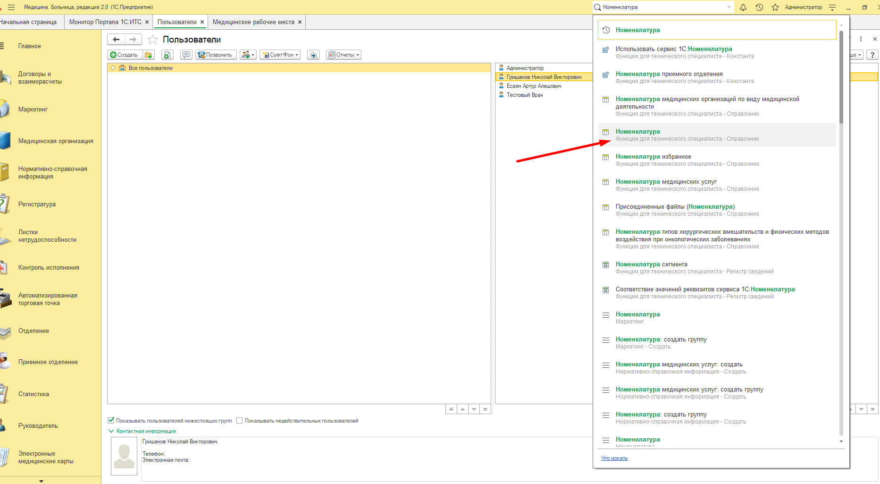
Рис. 1
Нажимаем «Создать» и выбираем «Создать медицинскую услуг» (Рис. 2).
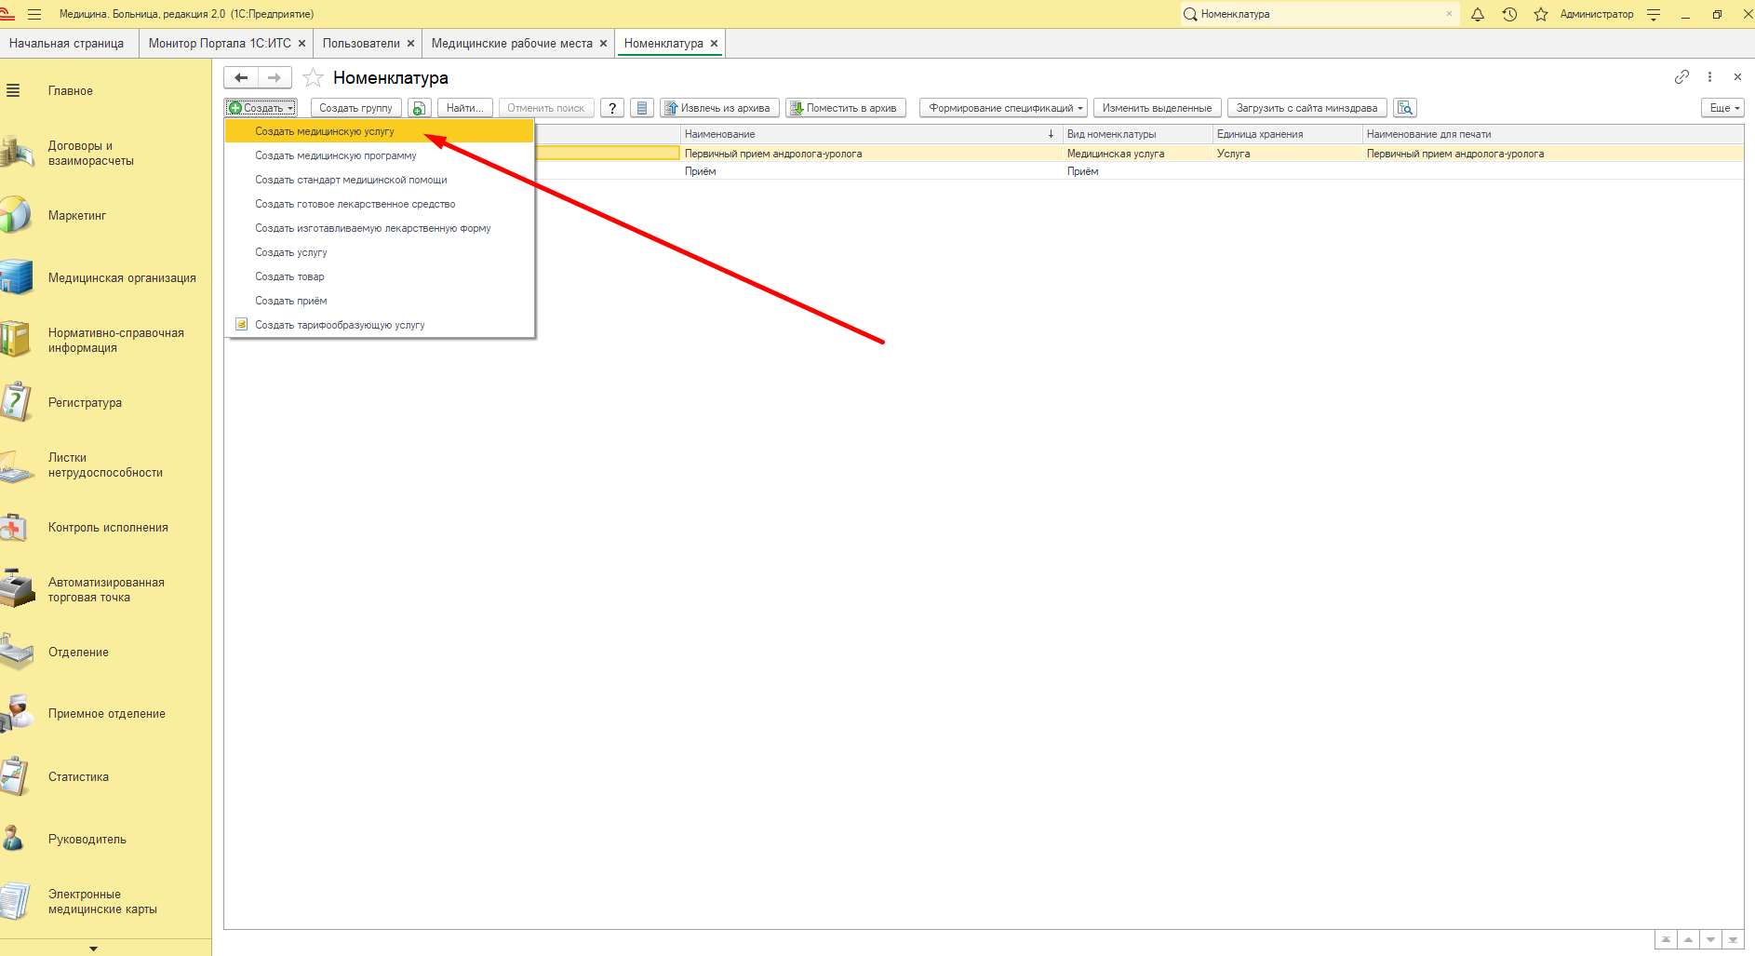
Рис. 2
Заполняем подчеркнутые реквизиты (Рис. 3-4) .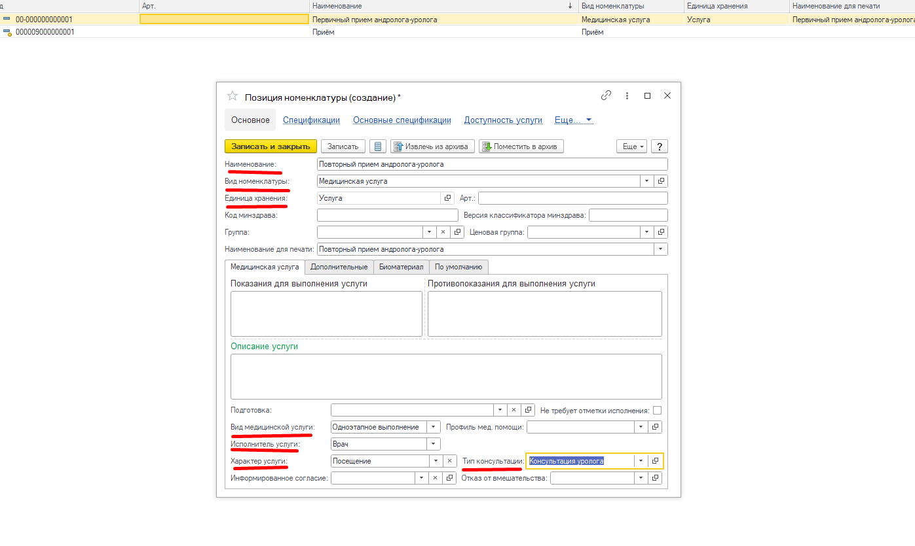
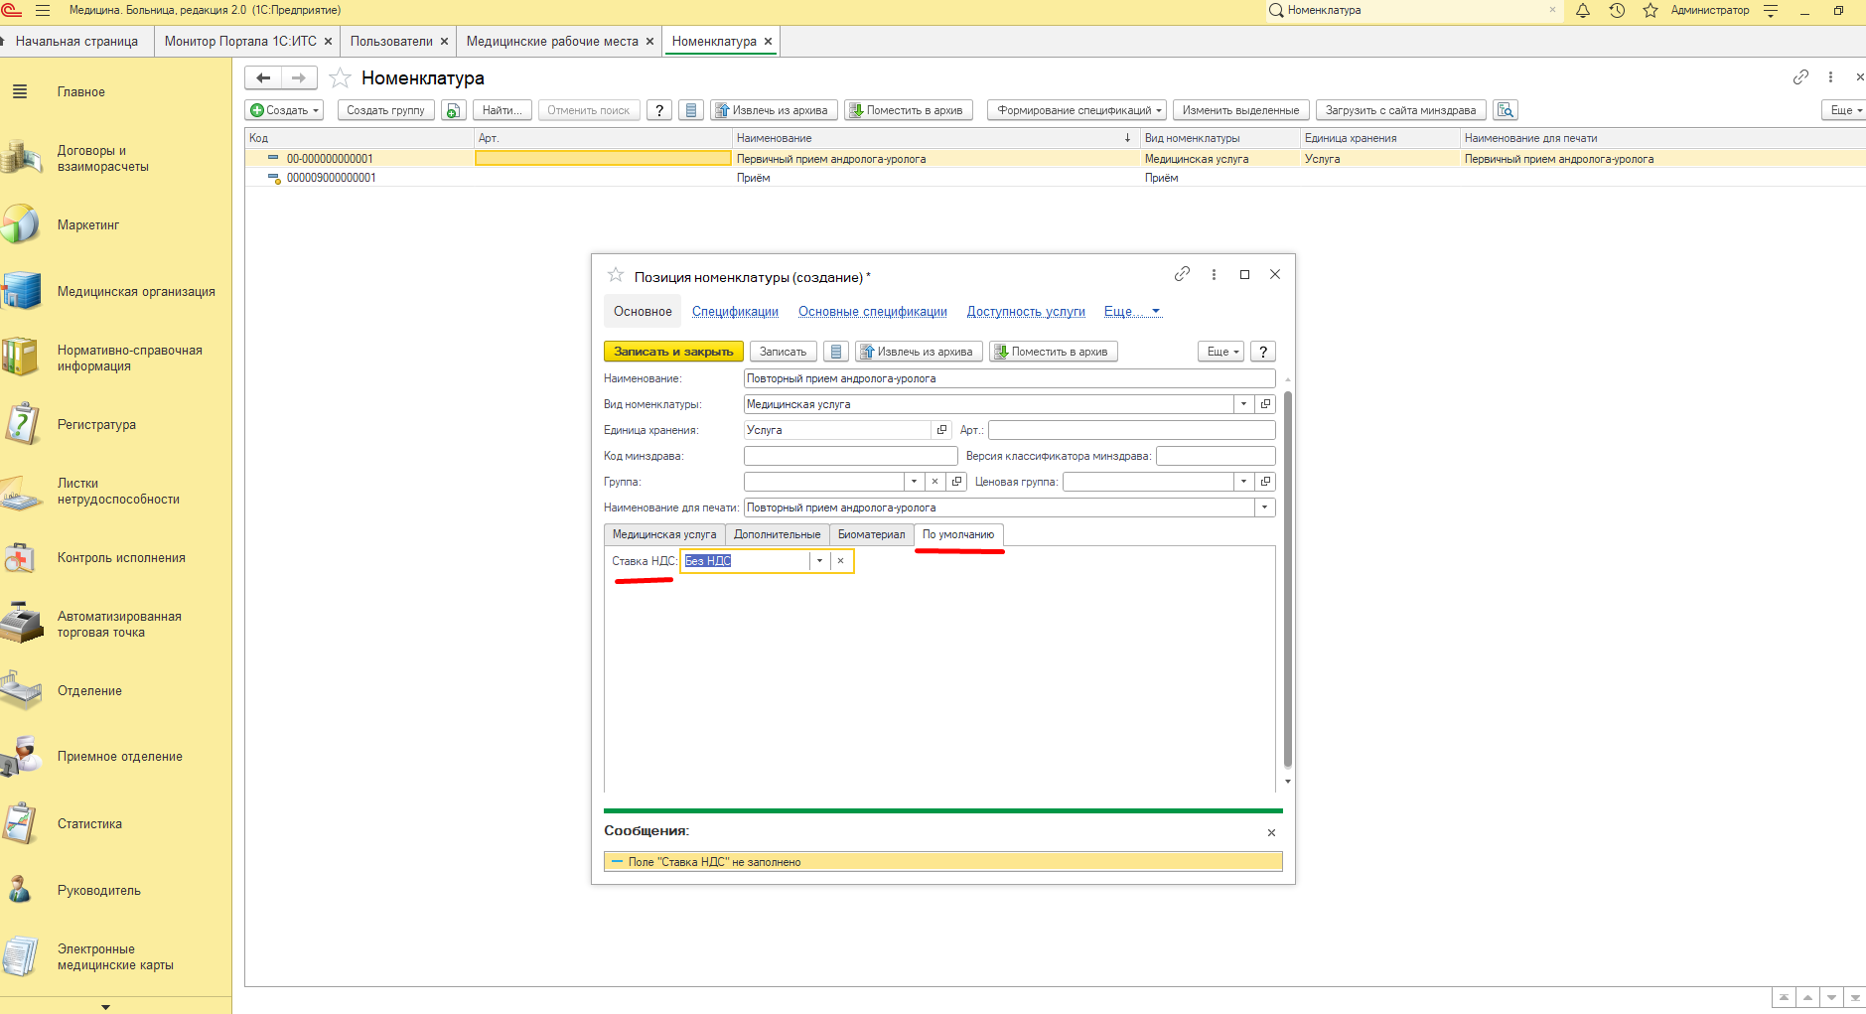
Рис. 4
Далее необходимо создать спецификацю номенклатуры. Переходим во вкладку «Спецификации» (Рис. 5) и нажимаем «Создать».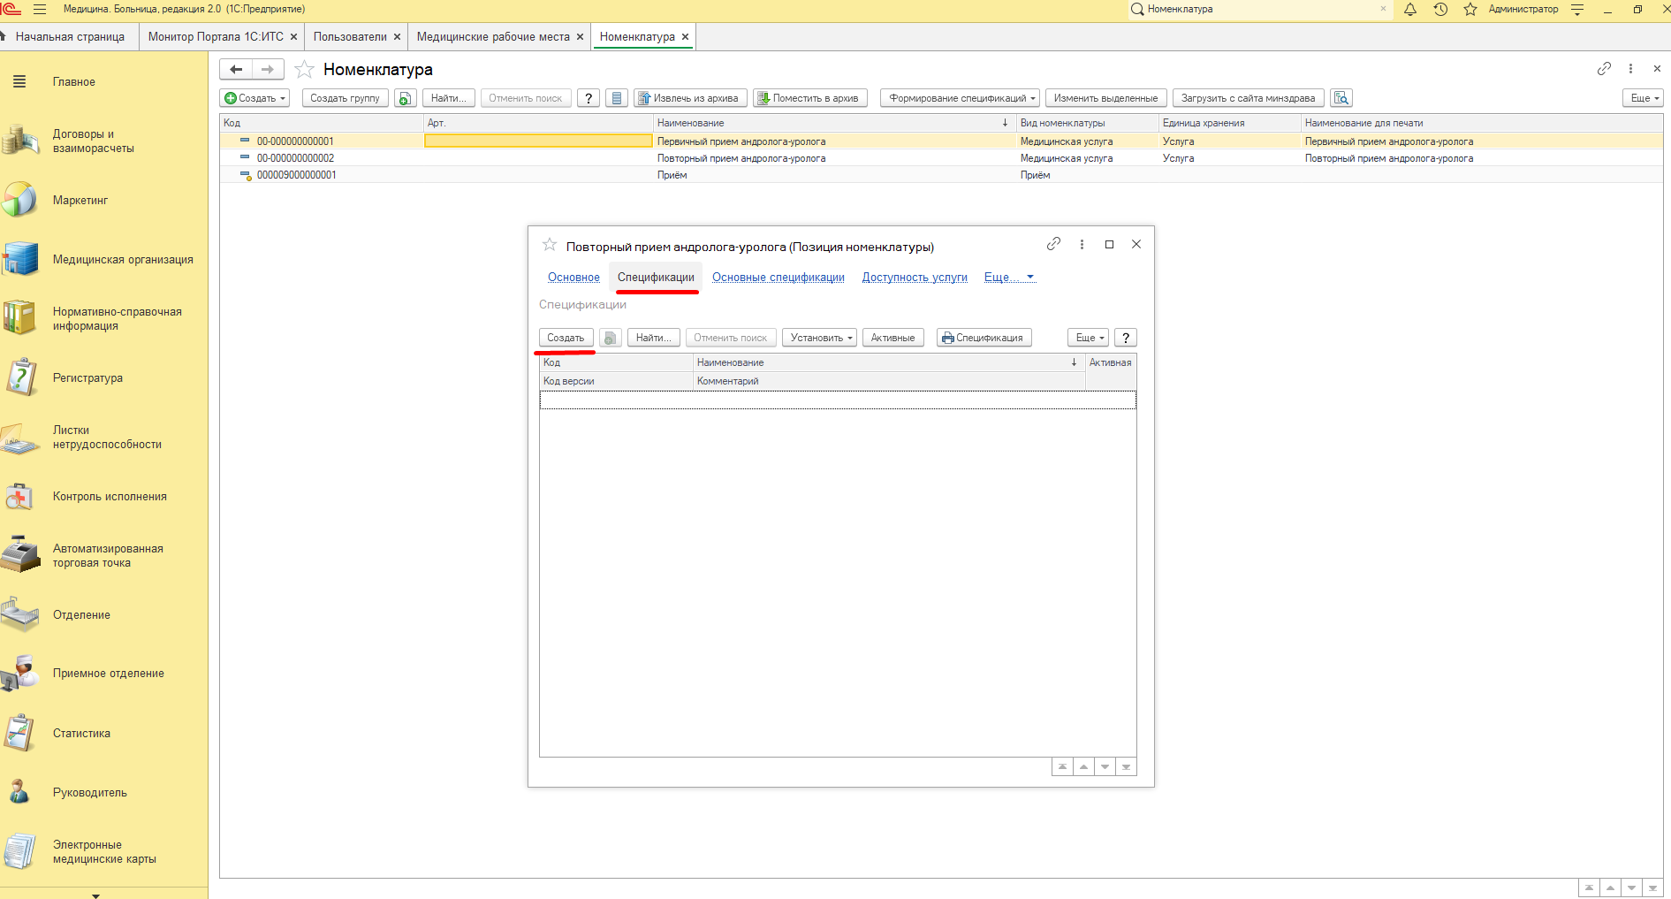
Рис. 5
В открывшемся окне заполняем по образу и подобию, как на скриншотах (Рис. 6-7).
В «Места выполнения»(Рис. 6) добавляем сотрудников, которые выполняют эту слуги.
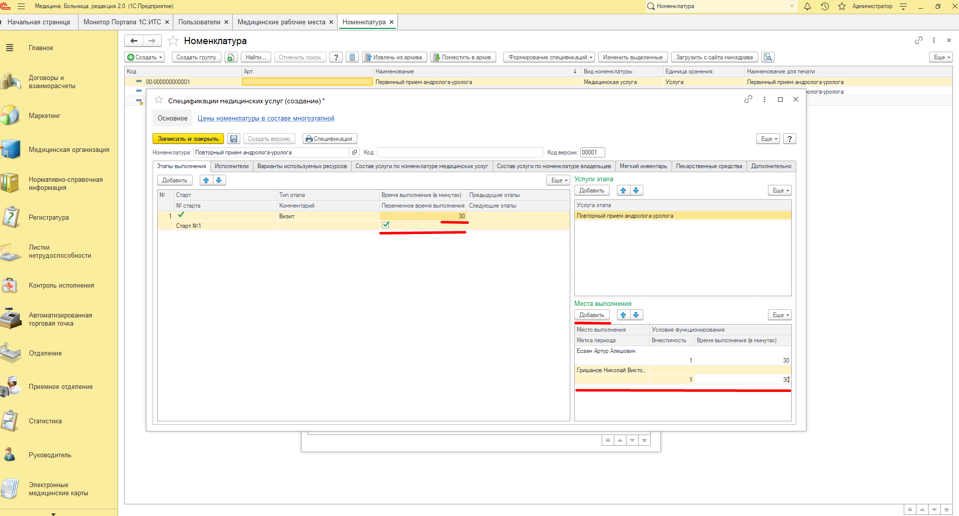
Рис. 6

Далее нажимаем «Записать и закрыть», спецификация услуги создана.
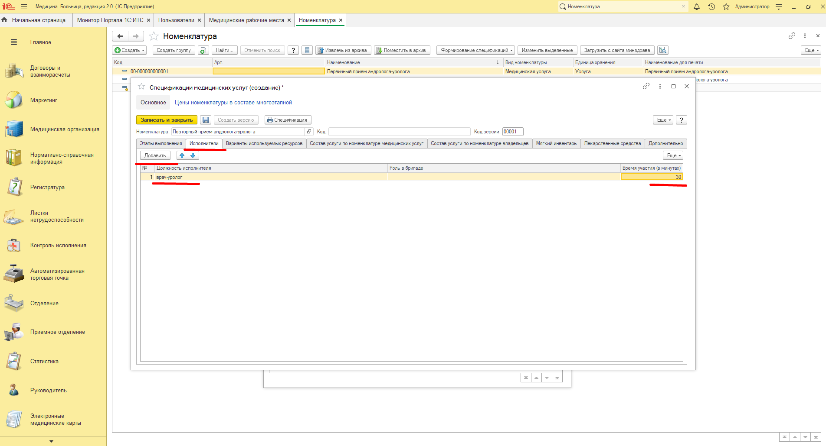
Рис.7
Теперь необходимо установить нашу спецификацию основной. Для этого один раз нажимаем на нее и как на скриншоте (Рис. 8) «Установить» -> «Установить основную спецификацию на дату», далее нажимаем «Ок». Спецификация установлена.
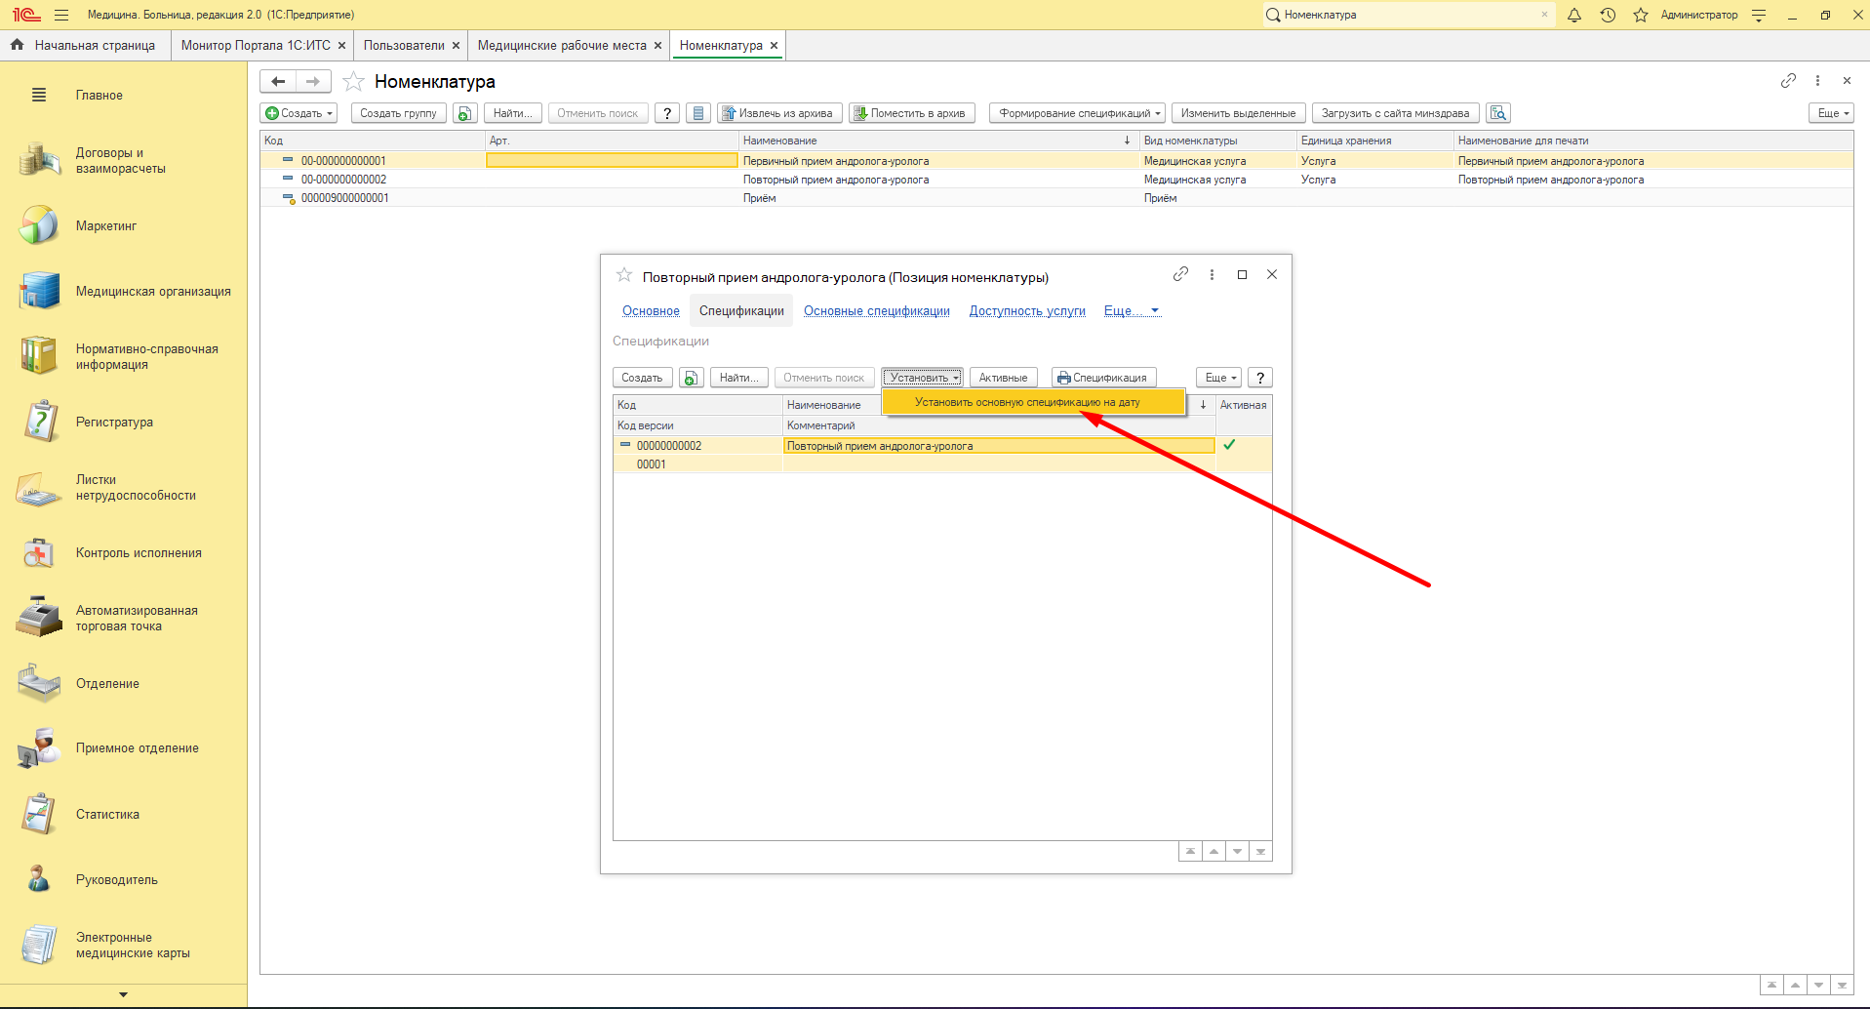
Рис. 8
Если все прошло успешно, она будет выделена жирным шрифтом (Рис. 9).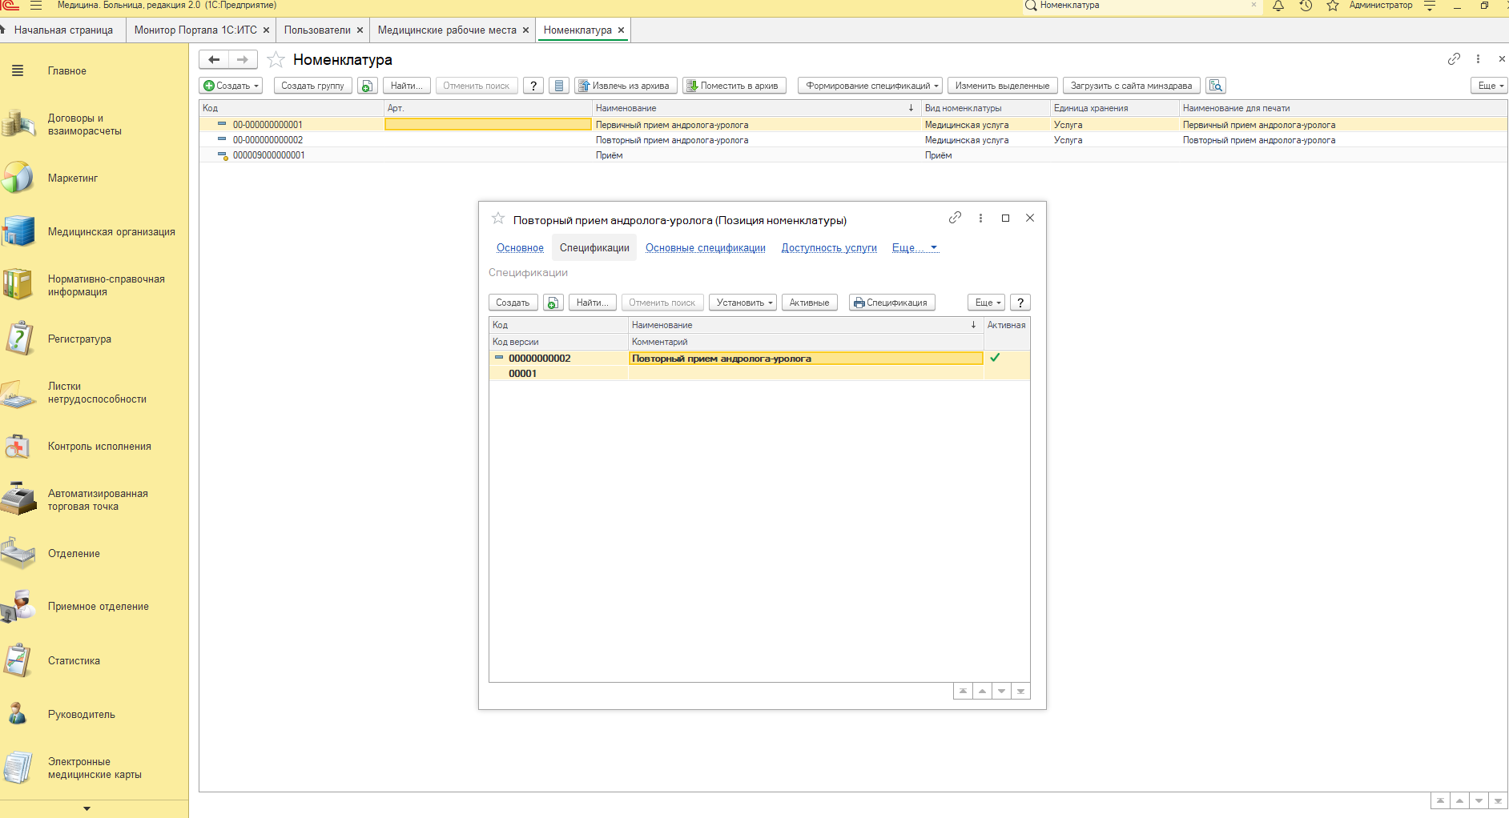
Рис. 9
И в заключении необходимо добавить нашу услугу к шаблону врача, иначе он не сможет вести приемы. Переходим в справочник «ШМД» (Рис. 10).
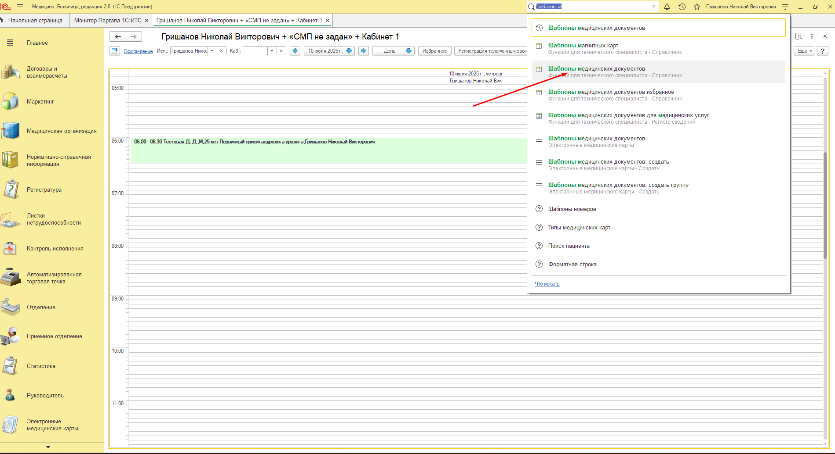
Рис. 10
В окрывшемся списку выбираем «Мед. заключение» (Рис. 11).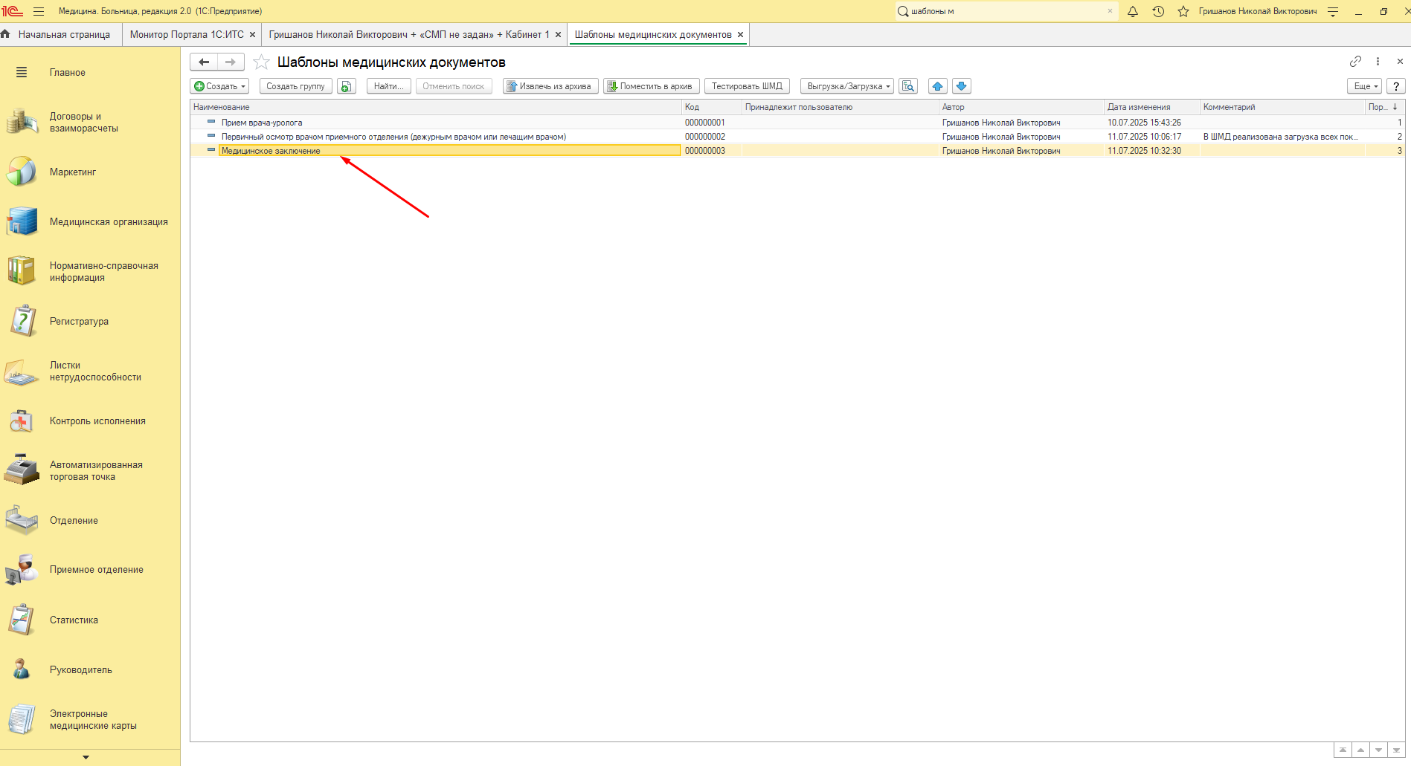
Рис. 11
Далее вкладка «Медицинские услуги ШМД» (Рис. 12).
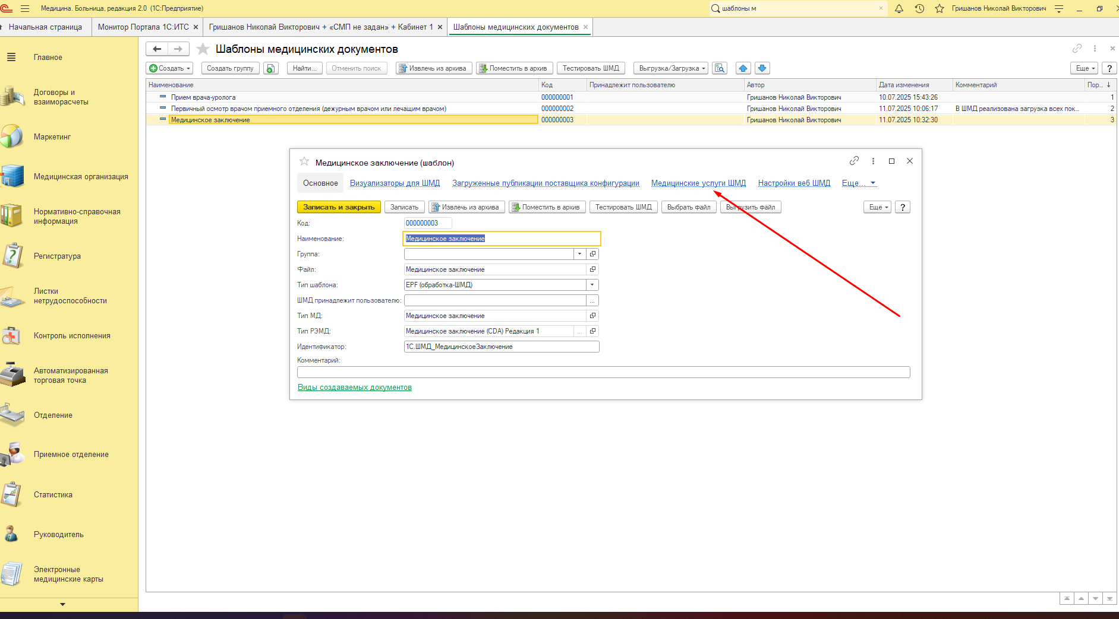
Рис. 12
Нажимаем на кнопку «Подпод» (Указатель 1) и добавляем услуги (Рис. 13), которые мы создали из окна (указатель 2). Далее нажимаем кнопку «Записать». Готово.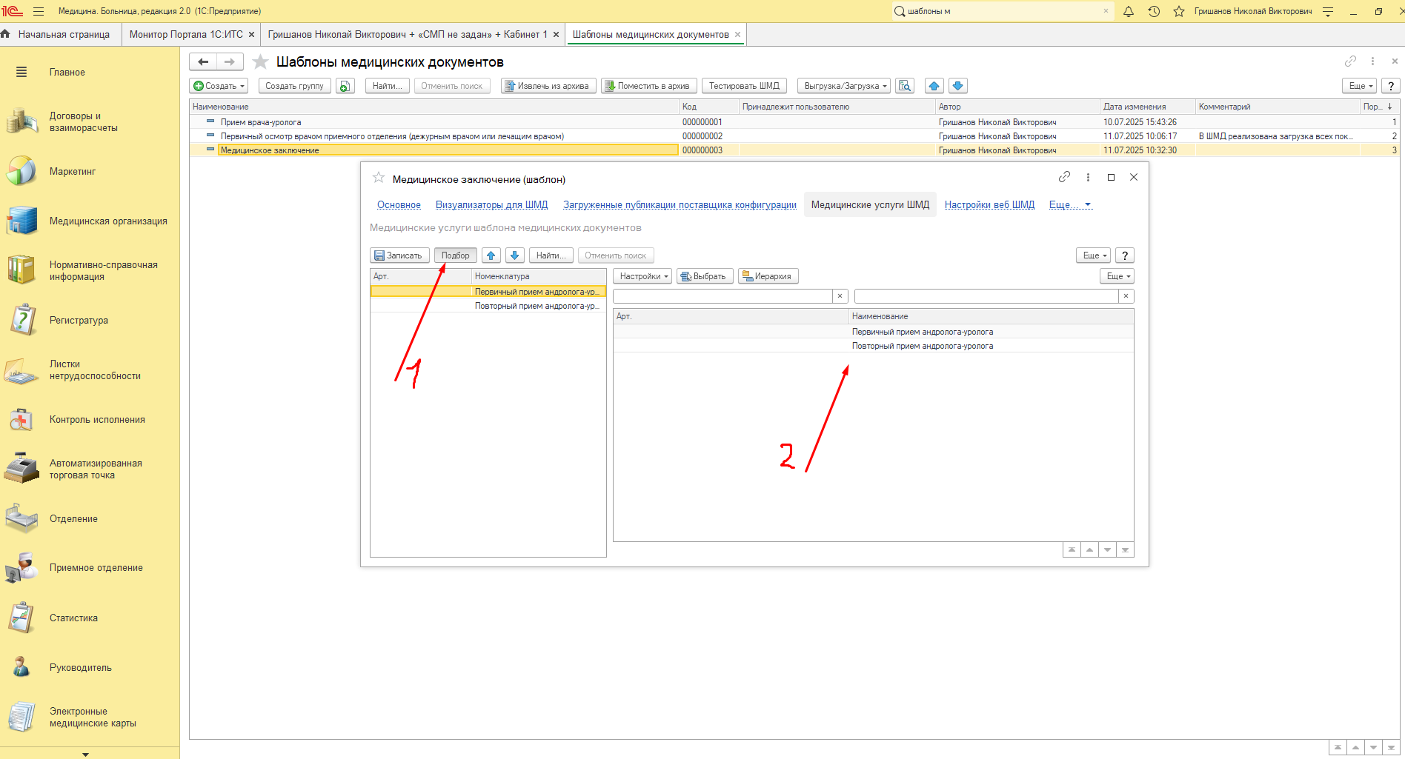
Рис. 13

